## Российская Федерация

## Республика Калмыкия

## Элистинское городское Собрание

## пятого созыва

## РЕШЕНИЕ № 4

|  |  |  |
| --- | --- | --- |
| 25 декабря 2014 года | заседание № 4 | г.Элиста |

|  |
| --- |
| О внесении изменений в Генеральный план города Элисты |

В соответствии с Федеральным законом от 6 октября 2003 года № 131-ФЗ «Об общих принципах организации местного самоуправления в Российской Федерации», Градостроительным кодексом Российской Федерации, учитывая результаты публичных слушаний, состоявшихся 21 августа, 10 октября 2014 года, заключения Комиссии по подготовке Правил землепользования и застройки города Элисты от 21 августа, 13 октября 2014 года, предложения Администрации города Элисты, руководствуясь статьей 20 Устава города Элисты,

**Элистинское городское Собрание решило:**

1. Внести в карту планируемого размещения объектов (схему проектируемого состояния территории) Генерального плана города Элисты, утвержденного решением Элистинского городского Собрания от 1 июля 2010 года №1 (с изменениями от 25 апреля 2013 года №3, 26 сентября 2013 года №13, 28 ноября 2013 года №4, 26 декабря 2013 года №9, 27 марта 2014 года №14, 16 апреля 2014 года №4, 19 июня 2014 года №7, 24 июля 2014 года №5), следующие изменения:

включить в зону малоэтажной жилой застройки (до 3 эт.) земельный участок площадью 123000 кв.м. и в зону среднеэтажной жилой застройки (от 3 до 5 эт.) земельный участок площадью 7000 кв.м., исключив из зоны высших и средних специальных учебных заведений и зоны зеленых насаждений, расположенных по адресу: город Элиста, 5 микрорайон, комплекс КГУ, согласно схеме № 1 Приложения к настоящему решению;

включить в зону малоэтажной жилой застройки (до 3 эт.), исключив из зоны многоэтажной жилой застройки (5эт. и выше), земельный участок площадью 750 кв.м., расположенный по адресу: город Элиста, микрорайон Молодежный, №14 «А», согласно схеме № 2 Приложения к настоящему решению.

2. Администрации города Элисты разместить настоящее решение на официальном сайте Администрации города Элисты.

3. Настоящее решение вступает в силу со дня его официального опубликования в газете «Элистинская панорама».

Глава города Элисты,

Председатель Элистинского

городского Собрания **В. Намруев**

|  |
| --- |
| Приложение  к решению Элистинского городского Собрания  от 25 декабря 2014 года № 4 |

Схема № 1

Выкопировка из схемы проектируемого состояния территории (проектный план) Генерального плана города Элисты, утвержденного решением Элистинского городского Собрания от 01.07.2010г. № 1

 

Схема № 2

Выкопировка из схемы проектируемого состояния территории (проектный план) Генерального плана города Элисты, утвержденного решением Элистинского городского Собрания от 01.07.2010г. № 1

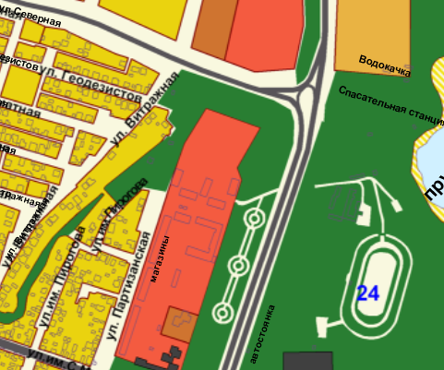 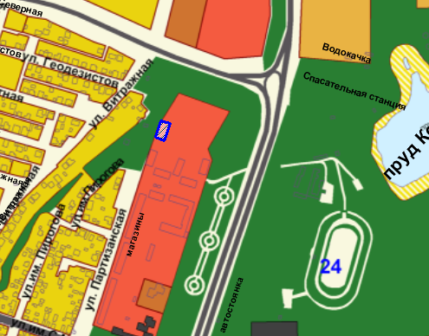

**ПОЯСНИТЕЛЬНАЯ ЗАПИСКА**

**к проекту решения Элистинского городского Собрания**

**«О внесении изменений в Генеральный план города Элисты»**

В соответствии с Градостроительным кодексом Российской Федерации подготовлен и вносится на рассмотрение Элистинского городского Собрания проект решения Элистинского городского Собрания о внесении изменений в Генеральный план города Элисты, утвержденный решением Элистинского городского Собрания от 01.07.2010 г. № 1.

Указанным проектом решения предлагается внести в карту Генерального плана города Элисты, утвержденного решением Элистинского городского Собрания от 1 июля 2010 года № 1, в части включения в схеме проектируемого состояния территории:

1. земельного участка, площадью 123000 кв.м., в зону малоэтажной жилой застройки (до 3 эт.), и земельного участка, площадью 7000 кв.м., в зону среднеэтажной жилой застройки (от 3 до 5 эт.), с исключением из зоны высших и средних специальных учебных заведений и зоны скверов и бульваров, расположенных по адресу: г. Элиста, 5 микрорайон, комплекс КГУ;
2. земельного участка, площадью 750 кв.м., расположенного по адресу: г.Элиста, микрорайон Молодежный, № 14 «А», в зону малоэтажной жилой застройки (до 3 эт.), с исключением из зоны многоэтажной жилой застройки (5 эт. и выше).

Также, учитывая обращения заинтересованных лиц, заключения Комиссии по подготовке Правил землепользования и застройки города Элисты, и в соответствии с Градостроительным кодексом РФ, подготовлен и предлагается на рассмотрение Элистинского городского Собрания соответствующий проект решения Элистинского городского Собрания «О внесении изменений в Генеральный план города Элисты».

_____________________________